Top 20 principaux produits importés à Dunkerque depuis la France en 1789
(données Toflit18, volumes en livres tournoi)

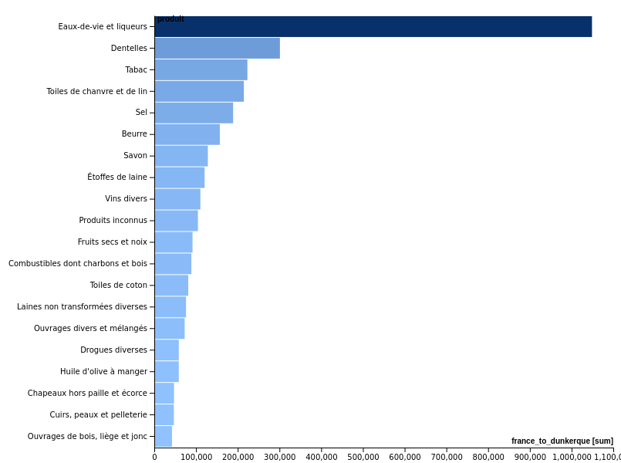
Valeur max : 1 048 964
Top 20 principaux produits importés à Dunkerque depuis l’Étranger en 1789
(données Toflit18, volumes en livres tournoi)

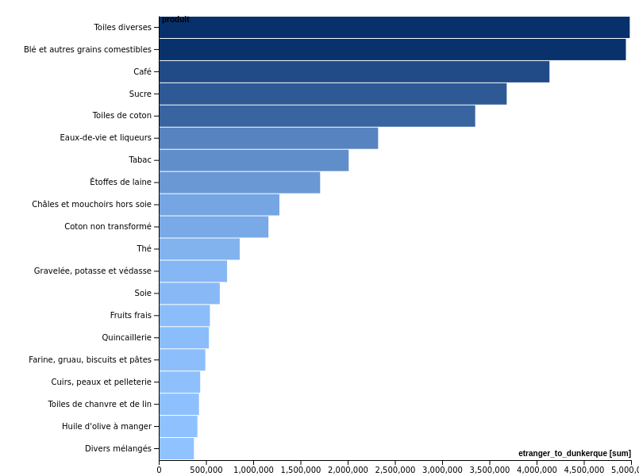
Valeur max : 4 985 992
Top 20 principaux produits importés dans les autres ports francs depuis la France en 1789
(données Toflit18, volumes en livres tournoi)

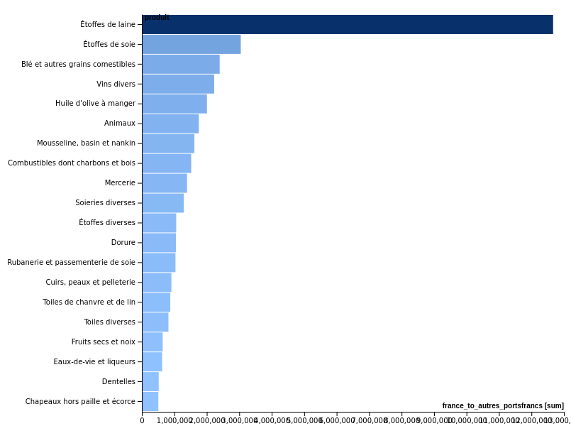
Valeur max : 12 667 038
Top 20 principaux produits importés dans les autres ports francs depuis l’Étranger en 1789
(données Toflit18, volumes en livres tournoi)

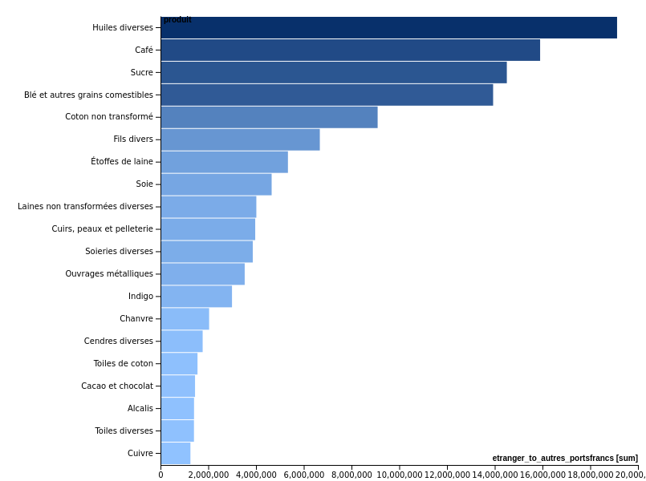
Valeur max : 19 124 653

